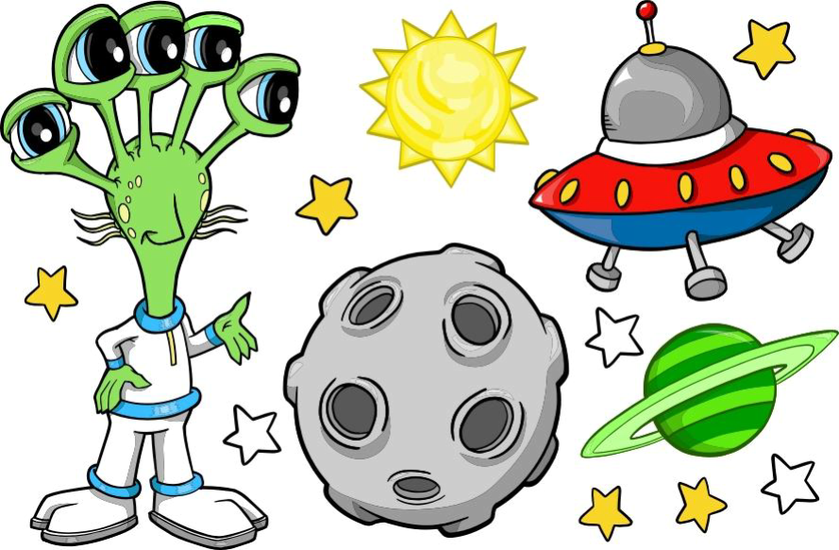

**Poniedziałek 12.04.2021r – nauczanie zdalne „ Co się dzieje w kosmosie?”**

**Temat dnia: ,,Zasypianka z ufoludkiem”**

**Zadanie1**. Nauka rymowanki o ufoludkach Rodzic recytuje rymowankę i prosi dziecko, żeby powtórzyło za nim dwa razy- raz głośno, raz cicho. „

Ufoludki, ufoludki to zielone, małe ludki”

**Zadanie 2. Słuchanie opowiadania Anny Onichimowskiej ,,Zasypianka z**

**ufoludkiem”**

Rodzic czyta opowiadanie (załącznik 1). Następnie rozmawia z dzieckiem na

temat opowiadania. Zadaje dziecku pytania:

-Jak się nazywał ufoludek? Jak się nazywało jego UFO?

-Gdzie przyleciał Egon? Skąd przyleciał?

-Czy był on duży czy mały- względem nas, ludzi?

-Jak Egon opisał olbrzyma?

- Z czym Egon pomylił trampki?

-Co wyjaśnił mu Ogon?

-Jak wyglądał Egon? Jak się poruszał?

**Zadanie 3. Rysowanie ufoludka Egona**

Po przeczytaniu opowiadania rodzic prosi dziecko, żeby namalowało na kartce

ufoludka Egona tak jak go sobie wyobraża…

**Zadanie 4. Zabawa ruchowo- naśladowcza przy piosence ,,Kosmo- żabka”**

Dziecko słucha piosenki i tańczy przy piosence, naśladując ruchy żabki.

https://youtu.be/58IpZcC7KNk link do piosenki

**Zadanie 5. Ćwiczenia słuchowe ,, Rozmowa z ufoludkiem”**

Dziecko powtarza za rodzicem:

re ra ru ro ry resz rasz rusz rysz rosz

sza szo szy sze szu nasz pasz busz pusz

Zadanie 6. ,,Ufoludek” praca plastyczna do wyboru według wieku i stopnia

trudności.

1. Rodzic przygotowuje materiały potrzebne do wykonania pracy.

Dziecko wykonuje pracę plastyczną według wzoru A lub B (załącznik 2)

W razie trudności prosi o pomoc rodzica.

**Zadanie 7. Karta pracy do wyboru według wieku i stopnia trudności.**

1. Karta pracy 1. Wytnij puzzle obok i ułóż z niego ufoludka. (załącznik 3)

2. Karta pracy 2. Połącz w pary. (załącznik 4)

**Zadanie 8 - Dla chętnych**

Rodzic przygotowywuje zieloną farbę i kartkę papieru. Następnie recytuje

rymowankę ,,Spotkanie z ufoludkiem”. Dziecko słucha i maluje palcami

ufoludka.

,,To jest Zieluś piegowaty.

Ma ubranko w białe łaty.

Uszy wielkie jak u słonia,

Gruby nos i zęby konia.

Oczka małe, rozbiegane,

Włosy długie, rozczochrane.

Brzuch okrągły tak jak bania.

Małe czułki do wąchania.

Skrzydła z ramion mu wystają,

Śmieszne nóżki zasłaniają.

Dwa ogony zakrzywione,

Stopy wielkie i czerwone

**Załącznik 1 Opowiadanie A. Onichimowskiej ,, Zasypianka z ufoludkiem”**

Mam na imię Egon, a mój statek kosmiczny – Ogon. Mieszkamy na Marsie. Najbardziej lubię podróżować nocą. Ogon lata cicho jak ćma i jest tak malutki, że wszędzie możemy się wślizgnął. Oblatywałem kiedyś po raz pierwszy planetę Ziemia. Ciekawe, czy jest zamieszkana… zastanawiałem się, zbliżając coraz szybciej do rozjarzonej kuli. Ogon zniżył lot i znalazłem się naprzeciwko domu z uchylonym oknem. Już po chwili byliśmy w środku. W łóżku spał olbrzym. Był częściowo przykryty. Miał na pewno jedną rękę, jedno ucho i głowę porośniętą ciemną trawą. Nie wiem jak się poruszał, czy też na sprężynie, jak ja, czy jakoś inaczej, bo bałem się go odsłonił. Na mojej planecie najwyższy mieszkaniec ma 20 cm wzrostu. A potem znalazłem dwa statki kosmiczne. -Co robisz?- spytał Ogon -Próbuje uruchomił te rakiety. Przecież to są trampki! Nie ciągnij za sznurowadła, bo urwiesz! I w czym jutro ten chłopczyk pójdzie do przedszkola? –wskazał antenami na śpiącego olbrzyma. Nie chciałem dłużej słuchał, jak Ogon się mądrzy. Był już kiedyś wcześniej na Ziemi, z moim bratem. -Odlatujemy! – zatrzasnąłem kabinę. Olbrzym poruszył się gwałtownie. Ma jednak dwoje oczu, zauważyłem. I dwoje rąk. A skoro nosi trampki. Ma również nogi…Wszystko to zapisałem szybko w moim elektronicznym notesie. Wielki ze mnie naukowiec- mruknąłem z dumą na pożegnanie, wzlatując ponad dachy.

Załącznik 2 Praca plastyczna „ Ufoludek” A lub B do wyboru

A

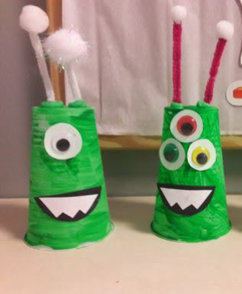

B

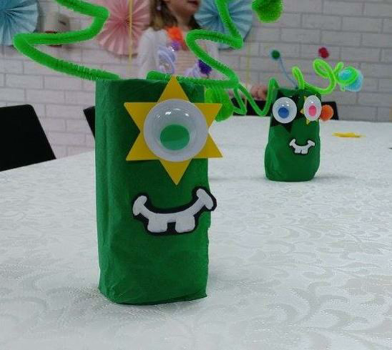

Załącznik 3

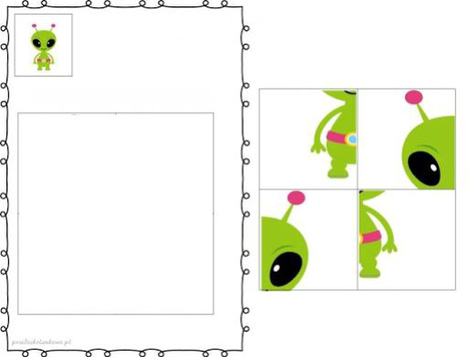

Załącznik 4 